**Kalibratie proces**

Voor de kalibratie is de steinhart-hart formule gebruikt. De coëfficiënten die gebruikt zijn: 1.01e-03, 2.38 e-04, 2.02e-07.

Deze coëfficiënten zijn als voorbeeld gegeven bij de NTC die we in de brood doos hebben gekregen. Tijdens de kalibratie proces gaven deze coëfficiënten de goeie temperatuur waardes. Dus er was geen behoefte om de NTC verder te kalibreren.

Toen ik zelf de coëfficiënten probeerde te berekenen doormiddel van:

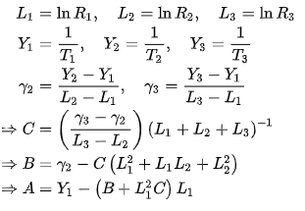

(R1, R2, en R3 verschillende weerstand waardes van de NTC. Bij de metingen moeten de 3 temperatuurmetingen 10 graden van elkaar verschillen)

Maar de waardes die ik hieruit kreeg werkte niet dus ik had de voorbeeld coëfficiënten gebruikt: 1.01e-03, 2.38 e-04, 2.02e-07.

De resultaten had ik vergeleken met die van een thermometer. De waardes verschilden soms met een graad of twee. En bij waardes onder 0 graden kwamen er verschillende waardes uit.

Toen de NTC in een vriezer werd gestopt van -19 graden Celsius versprongen de waardes in Celsius. Maar voor de casestudie zijn geen negatieve waardes nodig.